STANDAR OPERASIONAL PROSEDUR (SOP)
PENGELOLAAN WEBSITE RESMI
BEM UMS — KABINET KOLEKTIVA 2026

Dokumen: SOP/MEDINFO/WEB/2026/001
Versi: 1.0
Tanggal Berlaku: 23 Agustus 2026

Disusun oleh: Kementerian Media & Informasi (Medinfo) BEM UMS
Disetujui oleh: Menteri Medinfo BEM UMS Kabinet Kolektiva 2026

DOKUMEN INI BERSIFAT INTERNAL DAN RAHASIA

1. Tujuan & Ruang Lingkup

1.1 Tujuan
SOP ini disusun untuk:
- Memberikan panduan resmi dan terstruktur dalam pengelolaan Website BEM UMS Kabinet Kolektiva 2026.
- Menjelaskan seluruh fitur yang tersedia di website beserta fungsinya.
- Mengatur hak akses pengelolaan dashboard admin agar terkontrol dan aman.
- Menetapkan prosedur kerja yang jelas bagi setiap pihak yang bertanggung jawab.

1.2 Ruang Lingkup
SOP ini berlaku untuk:
- Seluruh staf Kementerian Medinfo yang mengelola konten website.
- Pihak-pihak yang diberi akses admin (sesuai daftar pada Bagian 4).
- Kementerian Advokesma sebagai mitra pengelola fitur Lapor Pres!

1.3 Alamat Website
Keterangan | URL
Website Utama | https://bemums-three.vercel.app
Portal Lapor Pres! | https://portal-layanan-bem-ums.vercel.app
Halaman Admin CMS | https://bemums-three.vercel.app/#admin

2. Deskripsi Umum Website
Website resmi BEM UMS Kabinet Kolektiva 2026 merupakan platform digital terintegrasi yang berfungsi sebagai:
- Pusat Informasi Organisasi — Menampilkan profil kepengurusan, visi-misi, struktur kabinet, dan kementerian.
- Media Publikasi — Menyajikan artikel, opini mahasiswa, rilis gerakan, dan berita nasional terkini.
- Portal Layanan Publik — Menyediakan formulir pendaftaran (Oprec, Volunteer, Silatnas) dan kanal pengaduan (Lapor Pres!).
- Dokumentasi Kegiatan — Mengarsipkan galeri foto dan album kegiatan organisasi.
- Kalender Agenda — Menginformasikan jadwal kegiatan BEM UMS secara real-time.

Teknologi: React.js + Vite + Tailwind CSS + Firebase Firestore + Vercel Hosting.

3. Daftar Lengkap Fitur Website

3.1 Halaman Publik

A. Beranda
No | Bagian | Deskripsi
1 | Hero Banner | Nama kabinet "KOLEKTIVA", periode BEM UMS 2026, tagline, dan tombol CTA
2 | Carousel Pimpinan | Slider profil Presiden, Wapres, Sekretaris, Bendahara, dan 6 Kementerian
3 | Widget Kalender | Kalender bulanan interaktif dengan penanda tanggal kegiatan
4 | Widget Berita Nasional | 6 berita terbaru dari 8 portal berita nasional Indonesia
5 | Widget Artikel Terbaru | Preview 3 artikel terbaru dalam format Bento Grid
6 | Dashboard Layanan Publik | Akses cepat ke Lapor Pres! dan program Volunteer
7 | Ringkasan Visi Misi | Visi utama dan 3 pilar: Organize, Educate, Agitate
8 | Galeri Pergerakan | Marquee foto kegiatan BEM dengan efek animasi
9 | FAQ | 8 pertanyaan umum interaktif (accordion)

B. Menu Tentang Kami
Halaman | Route | Deskripsi
Visi & Misi | #visimisi | Visi "Gerakan Progresif dan Kolektif", 4 misi, dan 3 Pilar Organisasi
Kementerian | #kementerian | Profil lengkap seluruh kementerian dengan logo, tugas & fungsi, dan daftar anggota
Struktural | #struktural | Bagan struktur organisasi dengan selector periode dan detail roster anggota
Kalender Kegiatan | #kalender | Halaman kalender penuh dengan navigasi bulan dan daftar agenda

C. Menu Layanan
Halaman | Route | Deskripsi
Lapor Pres! | External Link | Portal pengaduan mahasiswa (dikelola bersama Kementerian Advokesma)
Berita Nasional | #berita | Agregator berita nasional real-time dari 8 portal berita. Auto-refresh 5 menit
Artikel | #artikel | Publikasi artikel, opini, dan rilis gerakan BEM UMS dengan filter kategori
Silatnas | #silatnas | Portal pendaftaran Silaturahmi Nasional antar-BEM se-Indonesia
Volunteer | #volunteer | Portal pendaftaran program relawan sosial dan kemasyarakatan
Oprec Jajaran | #oprec | Pendaftaran rekrutmen Staf Muda Kabinet BEM UMS
Dokumentasi | #dokumentasi | Galeri album foto kegiatan BEM UMS dengan lightbox fullscreen

D. Contact Us & Footer
- Contact Us (#hubungi): WhatsApp, Email, Instagram, Threads, alamat sekretariat, dan Google Maps.
- Footer: Logo, quick links, media sosial, dan akses tersembunyi ke Admin CMS via teks "JAJARAN KABINET 2026".

3.2 Halaman Admin CMS (#admin)
Dashboard pengelolaan konten website yang terdiri dari 10 tab manajemen:
No | Tab | Fungsi Utama
1 | Struktural | CRUD profil Jajaran Pimpinan dan Kementerian (foto, nama, jabatan, bio, anggota)
2 | Artikel & Berita | CRUD artikel dengan Rich Text Editor (bold, italic, heading, gambar, link)
3 | Dokumentasi | CRUD album foto kegiatan (judul, tanggal, deskripsi, link Drive, multi-foto)
4 | Hubungi Kami | Update link WhatsApp, Instagram, TikTok, email, dan alamat sekretariat
5 | Oprec (Gabung) | Toggle status buka/tutup, edit pengumuman, lihat pendaftar, export CSV
6 | Galeri Pergerakan | Upload dan hapus foto marquee galeri di halaman Beranda
7 | Volunteer | CRUD program volunteer, lihat pendaftar per program, export CSV
8 | Silatnas | CRUD agenda Silatnas, form builder field custom, lihat peserta, export CSV
9 | Visi & Misi | Edit visi, misi, dan 3 Pilar Organisasi
10 | Kalender Kegiatan | CRUD agenda kegiatan (tanggal, judul, deskripsi)

Fitur Tambahan Admin:
- Export CSV: Format UTF-8 BOM dengan separator semicolon (;) kompatibel Excel Indonesia.
- Export JSON: Backup mentah seluruh database.
- Kompresi Gambar Otomatis: Max 600px, kualitas JPEG 60%.
- Notifikasi Modal: Sistem konfirmasi dan peringatan dengan animasi.

4. Hak Akses Admin CMS

4.1 Daftar Personel
PENTING: Akses ke Dashboard Admin CMS HANYA diberikan kepada personel berikut. Diluar daftar ini, TIDAK DIPERKENANKAN mengakses atau mengetahui kredensial admin.
No | Nama | Jabatan / Posisi | Keterangan
1 | Chandra | Menteri Medinfo | Penanggung jawab utama pengelolaan website
2 | Andika | Staf Medinfo | Pengelola konten website & developer
3 | Farida | Sekretaris Menteri Medinfo | Koordinator administrasi dan konten
4 | PU 1 | Pengurus Inti | Pengawas konten
5 | PU 2 | Pengurus Inti | Pengawas konten
6 | PU 3 | Pengurus Inti | Pengawas konten
7 | PU 4 | Pengurus Inti | Pengawas konten
8 | PU 5 | Pengurus Inti | Pengawas konten
9 | Menteri POP | Menteri Pendidikan, Organisasi & Pengkaderan | Akses konten kementerian
10 | Menteri Advokesma | Menteri Advokasi & Kesejahteraan Mahasiswa | Pengelolaan Lapor Pres! dan koordinasi konten

4.2 Pembagian Tanggung Jawab per Tab
Tab Admin | Penanggung Jawab Utama | Koordinasi
Struktural | Staf Medinfo (Andika/Farida) | Menteri Medinfo (Chandra)
Artikel & Berita | Staf Medinfo (Andika/Farida) | Menteri Medinfo (Chandra)
Dokumentasi | Staf Medinfo (Andika/Farida) | —
Hubungi Kami | Staf Medinfo (Andika/Farida) | —
Oprec (Gabung) | Staf Medinfo (Andika/Farida) | Menteri POP
Galeri Pergerakan | Staf Medinfo (Andika/Farida) | —
Volunteer | Staf Medinfo (Andika/Farida) | Menteri POP
Silatnas | Staf Medinfo (Andika/Farida) | —
Visi & Misi | Staf Medinfo (Andika/Farida) | PU
Kalender Kegiatan | Staf Medinfo (Andika/Farida) | Seluruh Kementerian

4.3 Ketentuan Akses
- Seluruh personel dalam daftar menggunakan satu kredensial bersama untuk login ke Admin CMS.
- Kredensial admin DILARANG dibagikan ke pihak diluar daftar di atas.
- Setiap perubahan konten harus dikoordinasikan terlebih dahulu via grup internal.
- Sesi admin akan otomatis logout ketika pengguna meninggalkan halaman #admin.

5. Prosedur Penggunaan Admin CMS

5.1 Cara Mengakses Admin CMS
Langkah 1: Buka website https://bemums-three.vercel.app/#admin
Langkah 2: Masukkan password admin pada form login
Langkah 3: Dashboard admin akan terbuka dengan 10 tab manajemen
Alternatif: Scroll ke Footer, klik teks "JAJARAN KABINET 2026".

5.2 Menambahkan Artikel Baru
- Buka Tab "2. Artikel & Berita"
- Klik tombol "Buat Artikel Baru"
- Isi: Judul, Kategori, Tanggal, Upload Thumbnail
- Tulis isi artikel menggunakan Rich Text Editor
- Klik "Simpan Artikel" — Artikel langsung muncul di halaman publik

5.3 Mengelola Kalender Kegiatan
- " Buka Tab "10. Kalender Kegiatan"
- Klik "Tambah Agenda
- Isi: Tanggal, Judul Kegiatan, Deskripsi
- Klik "Simpan" — Agenda muncul otomatis di Widget dan Halaman Kalender
PERINGATAN: Agenda kalender dikelola secara manual. Sistem TIDAK AKAN menimpa atau mereset data kalender secara otomatis.

5.4 Export Data Pendaftar (CSV)
- Buka tab yang sesuai (Oprec / Volunteer / Silatnas)
- Pastikan sudah ada data pendaftar yang tercatat
- Klik tombol "Download CSV"
- File terunduh dalam format .csv kompatibel dengan Microsoft Excel

5.5 Membuat Album Dokumentasi
- Buka Tab "3. Dokumentasi"
- Klik "Buat Album Baru"
- Isi: Judul, Tanggal, Deskripsi, Link Google Drive (opsional)
- Upload foto satu per satu dengan tombol "Tambahkan Foto"
- Klik "Simpan Album"

6. Kemitraan Fitur Lapor Pres! dengan Kementerian Advokesma

6.1 Deskripsi Fitur
Lapor Pres! adalah layanan pengaduan dan aspirasi mahasiswa yang merupakan kerja sama (partnership) antara Kementerian Medinfo dan Kementerian Advokesma.

Pihak | Peran
Kementerian Media & Informasi (Medinfo) | Penyedia platform teknis, pemeliharaan link, dan promosi digital
Kementerian Advokasi & Kesejahteraan Mahasiswa (Advokesma) | Pengelola konten pengaduan, penerima laporan, tindak lanjut aspirasi, dan penanganan kasus

6.2 Alur Kerja Lapor Pres!
1. Mahasiswa mengakses website BEM UMS
2. Klik tombol "Lapor Pres!" di Navbar atau Beranda
3. Diarahkan ke Portal Lapor Pres! (portal-layanan-bem-ums.vercel.app)
4. Mahasiswa mengisi formulir pengaduan/aspirasi
5. Data masuk ke sistem Kementerian Advokesma
6. Tim Advokesma melakukan verifikasi & klasifikasi
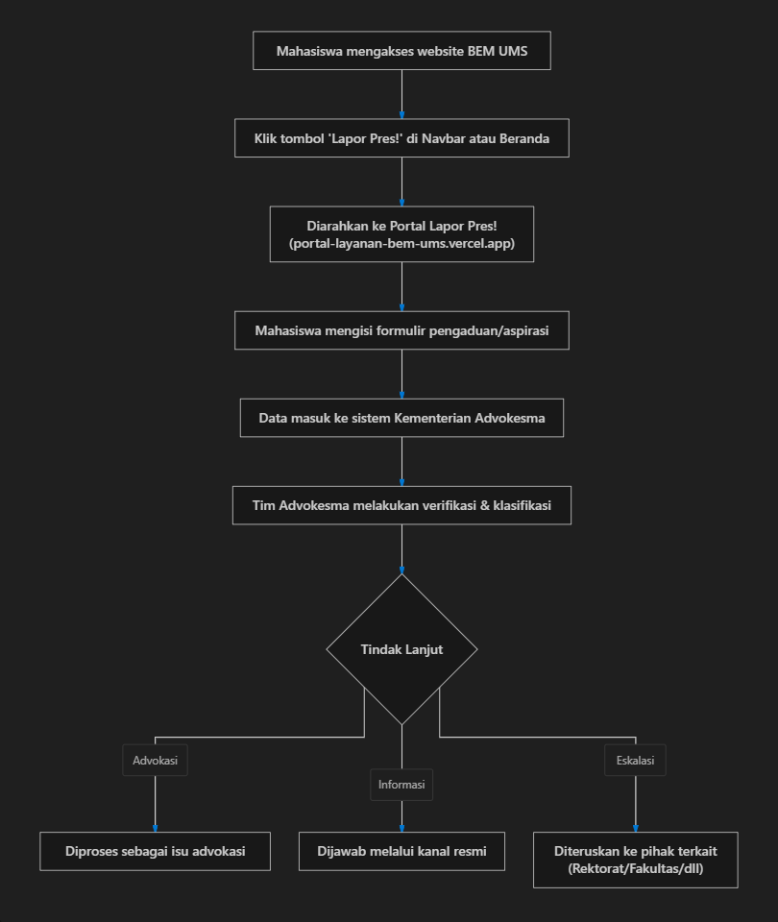
7. Tindak lanjut: Diproses sebagai isu advokasi / Dijawab melalui kanal resmi / Diteruskan ke pihak terkait

6.3 Ketentuan Kemitraan
- Link Lapor Pres! pada website mengarah ke portal terpisah yang dikelola bersama.
- Kementerian Medinfo memastikan link aktif di: Menu Layanan Navbar, Dashboard Beranda, FAQ, dan Footer.
- Kementerian Advokesma bertanggung jawab atas konten, formulir, penerimaan, dan tindak lanjut laporan.
- Perubahan link atau konten Lapor Pres! harus dikoordinasikan antara kedua kementerian.
- Fitur ini menjamin anonimitas pelapor sesuai prinsip advokasi dan perlindungan mahasiswa.

7. Ketentuan Keamanan & Akun

7.1 Keamanan Kredensial
- Password admin bersifat RAHASIA dan hanya boleh diketahui oleh personel pada Bagian 4.1.
- DILARANG menyimpan password di browser, sticky notes, atau media yang dapat diakses publik.
- Perubahan password harus dikoordinasikan dengan developer (Andika).

7.2 Keamanan Sesi
- Sesi admin otomatis terhapus saat browser ditutup atau pengguna berpindah halaman.
- Tidak ada fitur "ingat saya" — setiap akses harus login ulang.

7.3 Keamanan Data
- Data pendaftar tersimpan di Firebase Firestore dengan mekanisme atomic transaction.
- Gambar otomatis dikompresi (max 600px, JPEG 60%) untuk menghemat kapasitas.
- Backup berkala disarankan minimal 1× per bulan menggunakan fitur Export JSON.

8. Alur Pelaporan Masalah & Pemeliharaan

8.1 Jika Terjadi Error
1. Staf Medinfo mendokumentasikan masalah (screenshot, URL, deskripsi).
2. Laporkan ke Developer (Andika).
3. Developer melakukan perbaikan & deploy.
4. Verifikasi oleh pelapor.
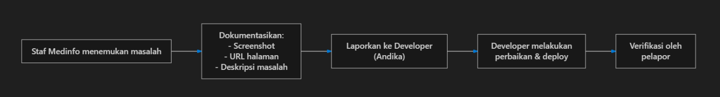

8.2 Pemeliharaan Rutin
Aktivitas | Frekuensi | Penanggung Jawab
Update kalender kegiatan | Setiap ada agenda baru | Staf Medinfo
Publikasi artikel | Minimal 2× per bulan | Staf Medinfo
Upload dokumentasi kegiatan | Setelah setiap kegiatan | Staf Medinfo
Backup database (Export JSON) | 1× per bulan | Andika (Developer)
Pengecekan link Lapor Pres! | 1× per bulan | Staf Medinfo + Advokesma
Review data pendaftar | Saat periode pendaftaran | Staf Medinfo + PJ Program

9. Penutup
Standar Operasional Prosedur ini berlaku sejak tanggal ditetapkan dan mengikat seluruh pihak yang disebutkan di dalamnya. Setiap perubahan terhadap SOP ini harus melalui persetujuan Menteri Medinfo dan didokumentasikan dalam versi revisi.

SOP ini disusun untuk memastikan pengelolaan Website BEM UMS Kabinet Kolektiva 2026 berjalan secara profesional, terstruktur, dan akuntabel.

— Dokumen ini bersifat INTERNAL dan RAHASIA —
SOP/MEDINFO/WEB/2026/001 — Kementerian Media & Informasi BEM UMS Kabinet Kolektiva 2026

